COTIZACIÓN DE SERVICIOS
Fecha: 15/09/2025

INFORMACIÓN DEL CLIENTE
Cliente: {{cliente}}
NIT: {{nit}}
Dirección: {{direccion}}

REFERENCIA
{{referencia}}

DETALLE DE COTIZACIÓN
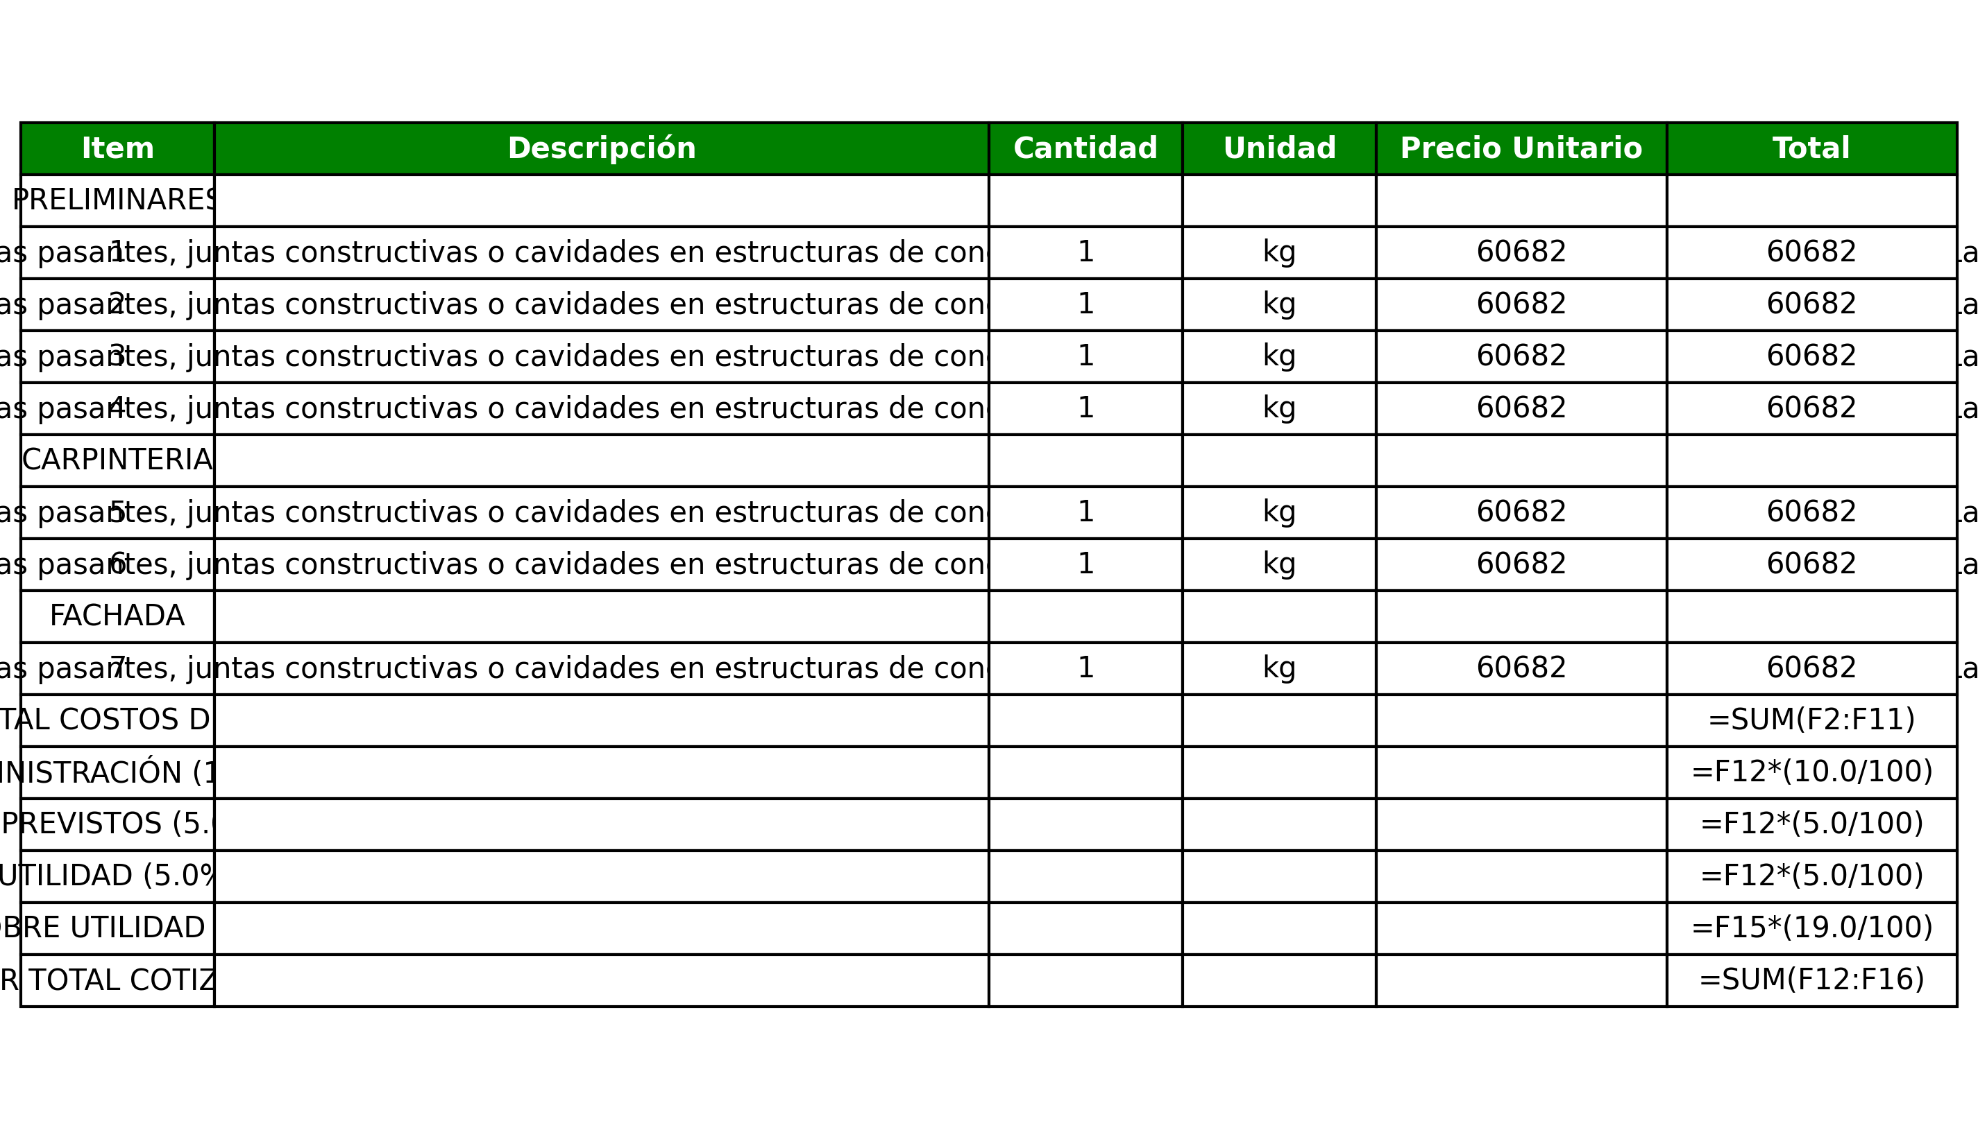

CONDICIONES COMERCIALES
Validez de la Oferta: 30 días calendario a partir de la fecha de emisión.
Personal de Obra: 1 cuadrilla(s) conformada(s) por {{operarios}} operario(s).
Plazo de Ejecución: {{plazo}} días hábiles.
Forma de Pago: Contraentrega

NOTAS ADICIONALES
1. Los precios incluyen IVA y todos los impuestos aplicables.
2. No incluye trámites ni permisos ante entidades municipales.
3. Los materiales serán de primera calidad y cumplen con las normas técnicas vigentes.
4. Cualquier trabajo adicional no contemplado en esta cotización será objeto de una nueva propuesta.

_______________________________
Firma y Sello

